Secretaria Municipal de Educação
E.M.E.B. Professor Vitoldo Alexandre Czech
Diretora: Lucélia Aparecida Gabrielli
Assessora Pedagógica: Maria Claudete T. Gervásio
Assessora Administrativa: Rosane Eva Bucco
Professoras: Marilene A. de Oliveira
Disciplina: Artes
Matutino e Vespertino -1º ANO
Dia: 17/05/2021
Aluno(a) .......................................................................

ATIVIDADE DE ARTES

DADOS DA AULA

O QUE O ALUNO PODERÁ APRENDER COM ESTA AULA
OS ALUNOS PODERÃO:
• FAMILIARIZAR-SE COM AS CORES PRIMÁRIAS;
• NOMEAR E IDENTIFICAR AS CORES PRIMÁRIAS;
• VIVENCIAR SITUAÇÕES DE FALA E ESCUTA;
• EXPERIENCIAR POSSIBILIDADES DE MISTURA DE CORES.

DURAÇÃO DAS ATIVIDADES
ESTA AULA TEM DURAÇÃO DE APROXIMADAMENTE 1 HORA.

CONHECIMENTOS PRÉVIOS TRABALHADOS PELO PROFESSOR COM O ALUNO

PARA REALIZAÇÃO DESTA AULA O PROFESSOR DEVE CONVERSAR PREVIAMENTE COM AS CRIANÇAS SOBRE A DIVERSIDADE DE CORES EXISTENTES NOS OBJETOS.

ESTRATÉGIAS E RECURSOS DA AULA

PRIMEIRO MOMENTO: O PROFESSOR DEVERÁ CONVERSAR COM AS CRIANÇAS NA RODA, APRESENTANDO AS CORES PRIMÁRIAS (AZUL, AMARELO E VERMELHO), LEVANTADO QUESTIONAMENTOS COMO:
- QUE COR É ESTA?
- ONDE PODEMOS ENCONTRAR ESSA COR?
- NA SALA, EXISTE ALGUM OBJETO DESTA COR?
SEGUNDO MOMENTO: APÓS FAZER O LEVANTAMENTO DAS IDEIAS DAS CRIANÇAS, SUGERIR A EXPLORAÇÃO DESSAS CORES ATRAVÉS DE UMA ATIVIDADE COM TINTA, PAPEL E BARBANTE. AS CRIANÇAS DEVERÃO MISTURAR OS PINGOS DE TINTA COLOCADOS NO PAPEL COM O BARBANTE.
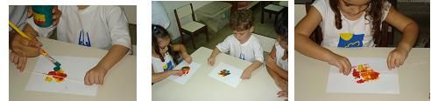

TERCEIRO MOMENTO: AO FINAL DESSA EXPLORAÇÃO, OBSERVAR AS PINTURAS E CONVERSAR SOBRE AS IMPRESSÕES QUE AS CRIANÇAS TIVERAM A RESPEITO DA MISTURA DE CORES. O PROFESSOR PODE FAZER QUESTIONAMENTOS COMO:
- O QUE ACONTECEU QUANDO PASSAMOS O BARBANTE SOBRE OS PINGOS DE TINTA?
- O QUE ACONTECEU QUANDO O BARBANTE MISTUROU DUAS CORES DIFERENTES?

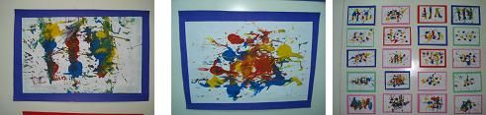

SE NÃO TIVER TINTAS NESSAS CORES PODE SER FEITO COM LÁPIS DE COR MESMO.

